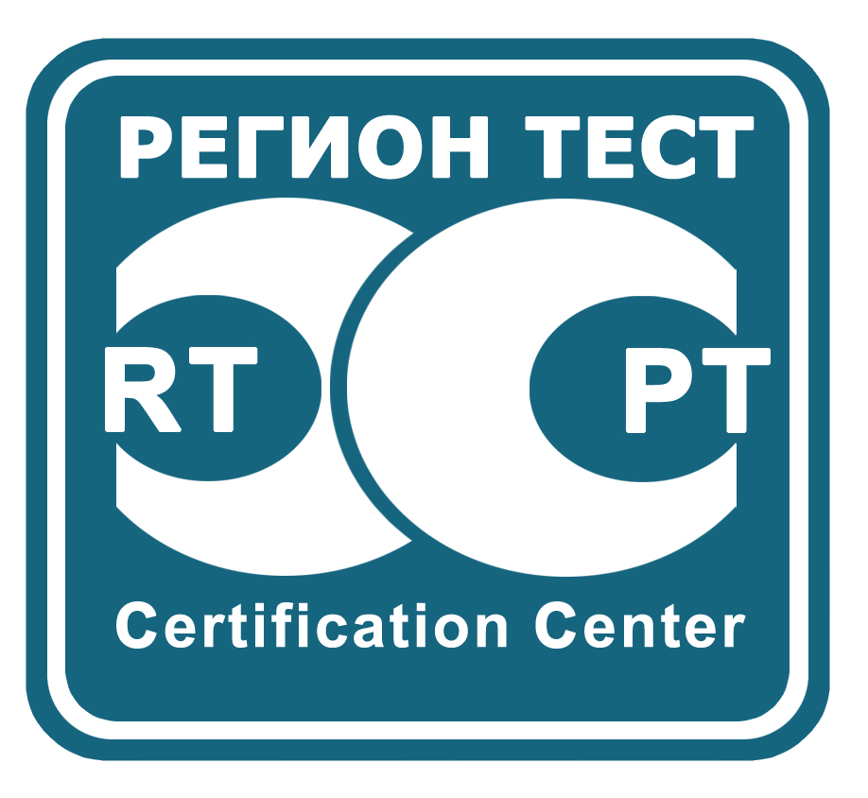
Является структурным подразделением Федерального государственного бюджетного образовательного учреждения высшего профессионального образования "Ивановского государственного химико-технологического университета" (ФГБОУ ВПО "ИГХТУ")

Отличительные особенности нашей деятельности:
- Центр сертификации РегионТест имеет представительство в Москве, что делает сотрудничество с нами более оперативным и продуктивным. У нас существует курьерская служба, которая Вам доставит документы по Москве
- Центр сертификации, являясь структурным подразделением ИГХТУ, имеет в своем распоряжении материально-техническую и научную базы университета, позволяющие создавать уникальное оборудование для сертификационных испытаний. Оказывать широкий спектр дополнительных услуг, таких как: физико-химический анализ вещества (по составляющим компонентам), аттестация рабочих мест в полном объеме, изготовление ТУ и многое другое.
- В нашем центре работают высококвалифицированные сотрудники: среди них доктора и кандидаты наук, в том числе 11 экспертов, аккредитованных в системе ГОСТ Р.
- Благодаря использованию научного потенциала ИГХТУ Центр сертификации имеет возможность проводить работы не только в сфере сертификации, но и исследования качественных характеристик продукции и химических веществ. Исследовательская деятельность – в интересующих клиента направлениях!
- Сотрудничество с центром сертификации РегионТест - это гарант качества и индивидуального подхода.
В состав Сертификационного центра входят несколько испытательных лабораторий и орган по сертификации продукции, что позволяет проводить сертификационные испытания и оформлять сертификаты соответствия в минимальные сроки.
Базовым направлением деятельности лаборатории являются сертификационные испытания широкого спектра электротехнических изделий, бытовой техники, электронной аппаратуры и оборудования, товаров различных отраслей промышленности.

Сертификационный центр «РегионТест» предлагает полный спектр услуг по оформлению необходимой разрешительной документации: сертификаты соответствия, декларации о соответствии, информационные письма, разработка ТУ, сертификаты Таможенного Союза и др.

Услуги в области сертификации продукции электротехнической, электронной и приборостроительной промышленности, продукции машиностроения, продукции пищевой, текстильной и легкой промышленности, бытовой химии, косметики, мебели и посуды.

Будем рады увидеть Вас в числе наших постоянных клиентов!

